Начальник РФ Голова
«Південна залізниця» ПАТ ХОАФ
«Укрзалізниця»

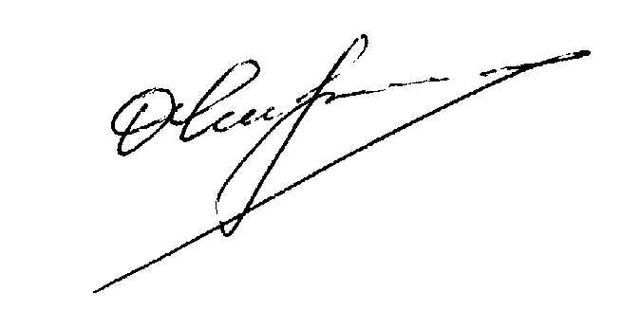
________М.Г.Уманець О.В. Чігрінов
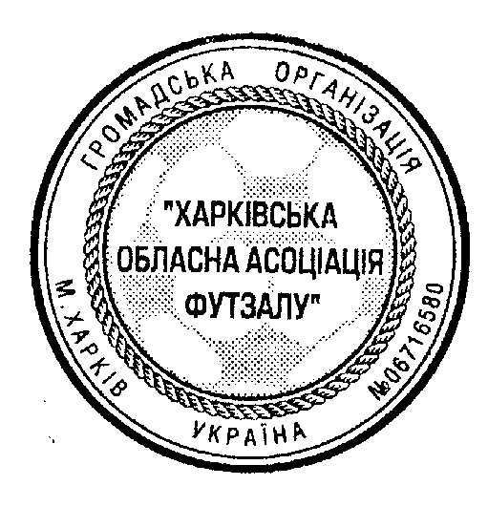

П О Л О Ж Е Н Н Я

про проведення традиційного
зимового турніру з футзалу
на Кубок МФК «Локомотив»

м. Харків – 2018

І. МЕТА ПРОВЕДЕННЯ

• Популяризація футзалу серед мешканців м. Харкова;
• Широке залучення мешканців м. Харкова до систематичних занять фізичною культурою та спортом, зміцнення здоров'я;
• Виховання підростаючого покоління на славних спортивних традиціях м. Харкова;
• Підвищення спортивної майстерності та виявлення здібних футболістів для професійних команд м. Харкова з футзалу;

ІІ. ТЕРМІН І МІСЦЕ ПРОВЕДЕННЯ

Турнір проводиться у Палаці спорту «Локомотив» (вул. Котлова, 90) з 5 по 11 лютого 2018 року, згідно з календарем проведення ігор, затвердженим Харківською обласною асоціацією футзалу( далі ХОАФ) та узгодженого з адміністрацією РФ «Південна залізниця» ПАТ Укрзалізниця (далі Управління)

ІІІ. КЕРІВНИЦТВО ЗМАГАННЯМИ

Загальне керівництво змаганнями здійснює Управління спільно з Федерацією футболу м. Харкова та Харківською обласною асоціацією футзалу

IV. УЧАСНИКИ ТА УМОВИ
ПРОВЕДЕННЯ ЗМАГАНЬ

Турнір проводиться серед дитячо-юнацьких команд м. Харкова 2005-2008 років народження
- Склад команди - 15 гравців та один тренер-представник.
- Заявки на участь у змаганнях (стандартного зразку) подаються до комітету з проведення змагань ФФМХ.
- Дозаявки та переходи гравців протягом змагань не дозволяються.
- Змагання проводяться згідно з Правилами гри з футзалу.
- Гра складається з двох таймів по 20 хв. кожний.

V.НАГОРОДЖЕННЯ

Команди, які посіли призові місця турніру, нагороджуються Кубками відповідних ступенів
Футболісти і тренери команд-призерів нагороджуються медалями відповідних ступенів.
Кращі гравці турніру нагороджуються пам’ятними призами.

VI. ФІНАНСУВАННЯ

Витрати на організацію і проведення змагань несуть:
- Міні-футбольний клуб «Локомотив» та спонсори турніру.

ОРГКОМІТЕТ

